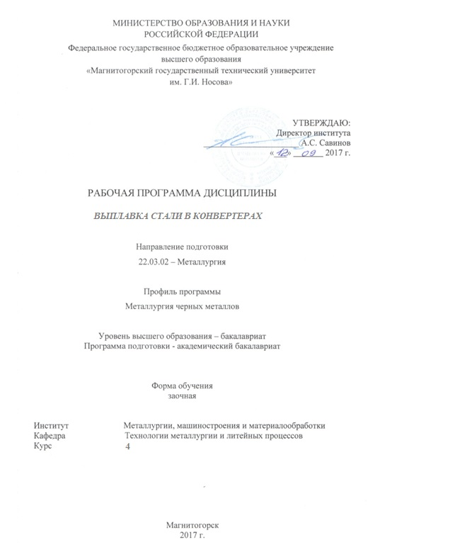

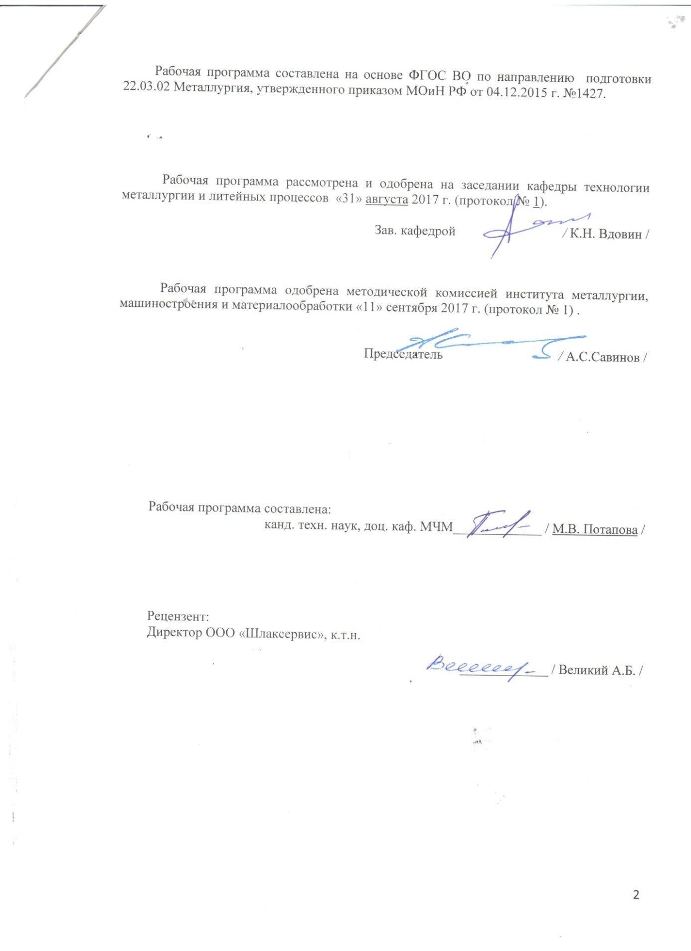

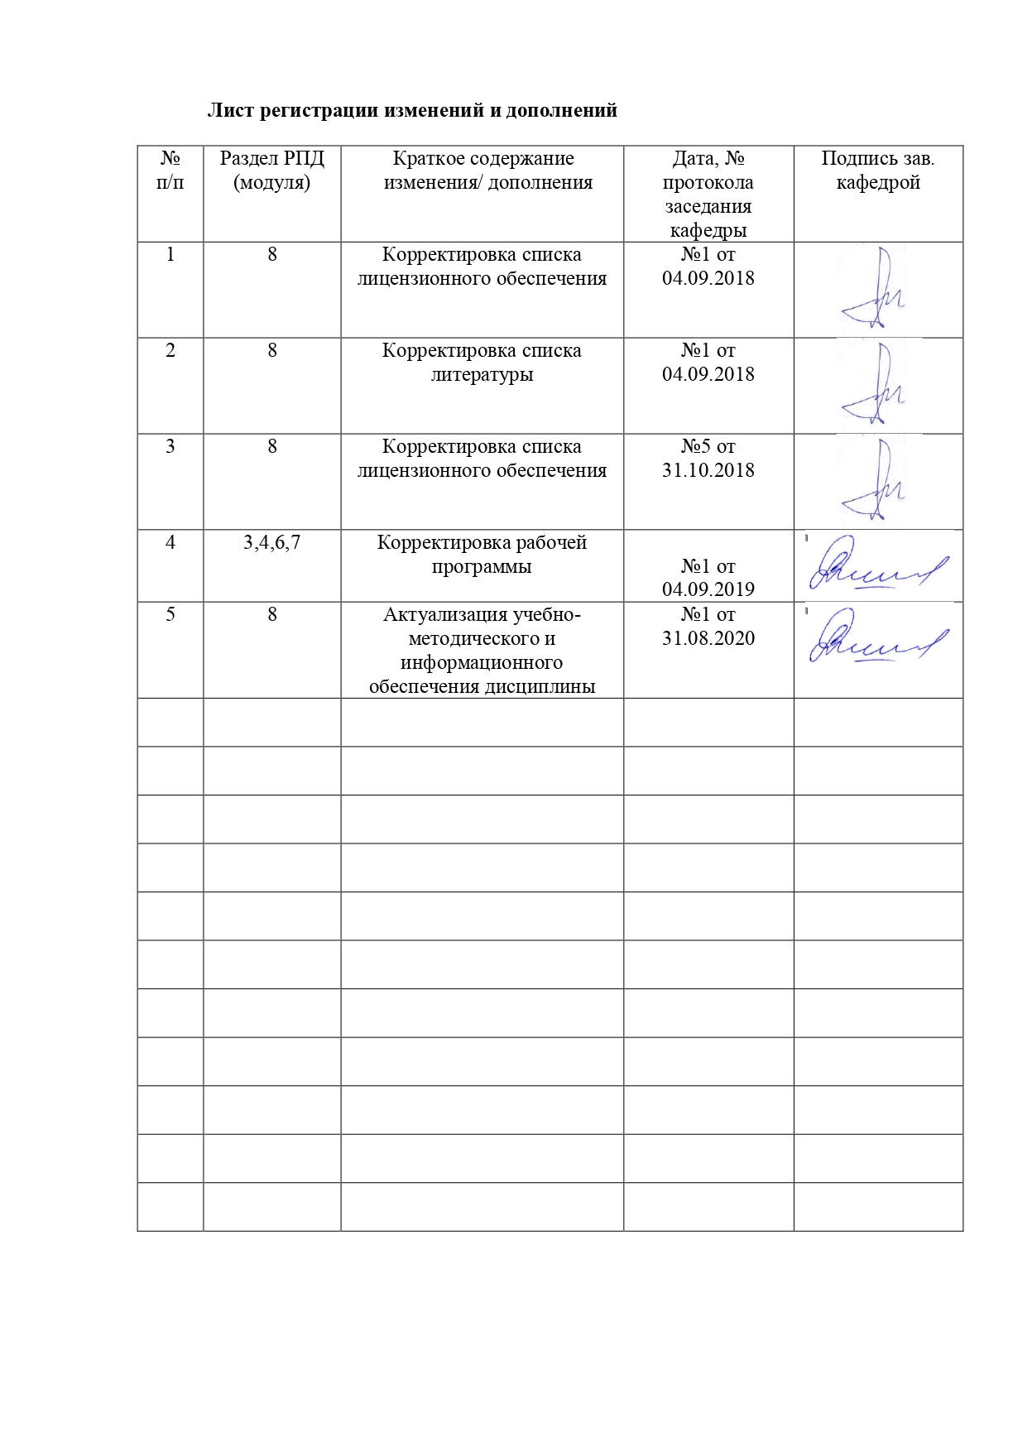

# 1 Цели освоения дисциплины (модуля)

Целями освоения дисциплины «Выплавка стали в конвертерах» являются: развитие у студентов личностных качеств, а также формирование общепрофессиональной и профессиональной компетенций в соответствии с требованиями ФГОС ВО по направлению подготовки 22.03.02 Металлургия.

# **2 Место дисциплины (модуля) в структуре образовательной программы подготовки бакалавра**

Дисциплина «Выплавка стали в конвертерах» входит в вариативную часть блока 1 образовательной программы.

Для изучения дисциплины необходимы знания (умения, владения), сформированные в результате изучения физики, химии, основ металлургического производства, а также в результате прохождения учебной практики.

Знания (умения, владения), полученные при изучении данной дисциплины будут необходимы для прохождения преддипломной практики и для подготовки материалов к защите ВКР.

# **3 Компетенции обучающегося, формируемые в результате освоения дисциплины (модуля) и планируемые результаты обучения**

В результате освоения дисциплины «Выплавка стали в конвертерах» обучающийся должен обладать следующими компетенциями:

| Структурный  элемент  компетенции | Планируемые результаты обучения |
| --- | --- |
| **ПК-1: способностью к анализу и синтезу** | |
| Знать | Понятия анализа и синтеза применительно к металлургическому направлению, в частности к вопросам производства стали в кислородных конвертерах. Основные реакции, протекающие в кислородном конвертере при выплавке стали. Особенности работы современных конвертеров и технологий сталеплавильного производства. Инновационные технологии в конвертерном производстве. |
| Уметь | Давать характеристику основным процессам, протекающим в протекающие в кислородном конвертере при выплавке стали. Выделять главные и второстепенные элементы металлургического процесса на основе их анализа. Обобщать различные вариации кислородно-конвертерного процесса на основе их синтеза. |
| Владеть | Способностью выполнять расчеты по конвертерному производству на основе анализа и синтеза. Навыками выполнения шихтовки для реальных условий металлургического производства. |
| **ПК-2: способностью выбирать методы исследования, планировать и проводить необходимые эксперименты, интерпретировать результаты и делать выводы** | |
| Знать | основные методы исследований, используемые при выплавке стали в кислородных конвертерах |
| Уметь | выбирать методы испытаний; анализировать и обрабатывать результаты исследований и измерений |
| Владеть | практическими навыками проведения испытаний по определению основных значимых параметров конвертерной плавки и применения методов повышения эффективности сталеплавильных процессов |

# 4 Структура и содержание дисциплины (модуля)

Общая трудоемкость дисциплины составляет 4 зачетные единицы 144 акад. часов, в том числе:

– контактная работа – 8 акад. часов:

– аудиторная – 8 акад. часов;

– самостоятельная работа – 132 акад. часа

| Раздел/ тема  дисциплины | курс | Аудиторная  контактная работа  (в акад. часах) | | Самостоятельная работа (в акад. часах) | Вид самостоятельной  работы | Форма текущего контроля успеваемости и  промежуточной аттестации | Код и структурный  элемент  компетенции |
| --- | --- | --- | --- | --- | --- | --- | --- |
| лекции | практич. занятия |
| 1. Введение: структура производства черных металлов и задачи сталеплавильного производства, предмет дисциплины, учебно-методические материалы. | 4 | 0,1 | 0,5 | 5 | Изучение учебной, научной и справочной литературы по теме дисциплины. Работа с электронными библиотеками. | Промежуточный зачет | ПК-1-зув  ПК-2-зув |
| 2. Устройство современного конвертера: геометрия рабочего пространства, футеровка, корпус, опорное кольцо, механизмы поворота. Системы подачи кислорода, шлакообразующих, раскисляющих и легирующих материалов. Газоотводящий тракт. Разновидности систем охлаждения и очистки газов. | 4 | 0,1 | 0,5 | 10 | Изучение учебной, научной и справочной литературы по теме дисциплины. Работа с электронными библиотеками. | ПК-1-зув  ПК-2-зув |
| 3. Свойства металлургических расплавов: чугуна, стали и шлаков. Температурный режим в металлургических агрегатах. | 4 | 0,2 | 0,5 | 5 | Изучение учебной, научной и справочной литературы по теме дисциплины. Работа с электронными библиотеками. | Устный опрос | ПК-1-зув  ПК-2-зув |
| 4. Классическая технология выплавки стали в конвертерах: понятие «Технология» и «Классическая технология». Технологические инструкции, их назначение и структура. Первая операция выплавки стали в конвертерах - осмотр и подготовка агрегата и его систем к работе. Задачи, обязанности персонала, виды работ по восстановлению рабочего слоя футеровки, продолжительность операции. | 4 | 0,2 | 0,5 | 10 | Изучение учебной, научной и справочной литературы по теме дисциплины. Работа с электронными библиотеками. | Контрольная работа 1 | ПК-1-зув  ПК-2-зув |
| 5. Загрузка лома: назначение и тре-бования к проведению операции. Характеристика лома: химический состав, сопутствующие материалы, габариты. Подача лома к конвертеру, способы загрузки, продолжитель-ность операции. Подача первой порции шлакообразующих материалов: вид и количество материала, система загрузки, продолжитель-ность. | 4 | 0,2 | 0,5 | 6 | Изучение учебной, научной и справочной литературы по теме дисциплины. Работа с электронными библиотеками. | ПК-1-зув  ПК-2-зув |
| 6. Заливка чугуна: задача и способы проведения, продолжительность операции. Химический состав и температура чугуна, миксерный шлак. Средства транспортировки чугуна. Миксерное отделение, миксеры, ковши миксерного типа, машины для скачивания шлака. Обработка чугуна перед заливкой. Состояние конвертерной ванны после заливки чугуна. | 4 | 0,2 | 0,5 | 15 | Изучение учебной, научной и справочной литературы по теме дисциплины. Работа с электронными библиотеками. | Устный опрос | ПК-1-зув  ПК-2-зув |
| 7. Продувка как основная технологическая операция. «Зажигание» плавки, положение фурмы и режим подачи присадок во время продувки. Комплекс физико-химических и тепловых процессов: дутьевой, шлаковый и тепловой режимы продувки. Продолжительность операции. | 4 | 0,2 | 0,5 | 15 | Изучение учебной, научной и справочной литературы по теме дисциплины. Работа с электронными библиотеками. | Устный опрос | ПК-1-зув  ПК-2-зув |
| 8. «Повалка» конвертера. Способы отбора проб металла и шлака, замер температуры. МЗПП. Время ожидания анализа. Выпуск металла, роль сталевыпускного отверстия. Отсечка шлака. Раскисление и легирование стали. Роль струи металла. Время выпуска. Слив шлака, продолжительность операции. Цикл плавки. | 4 | 0,2 | 0,5 | 20 | Изучение учебной, научной и справочной литературы по теме дисциплины. Работа с электронными библиотеками. | Устный опрос, контрольная работа 2 | ПК-1-зув  ПК-2-зув |
| 9. Изменение состава металла по ходу продувки: начало продувки – состав чугуна, лома, средний состав металлошихты. Основные реакции окислительного рафинирования. Остаточные содержания химических элементов. Роль количества шлака. Коэффициенты распределения и степень окисления элементов. | 4 | 0,2 | 0,5 | 20 | Изучение учебной, научной и справочной литературы по теме дисциплины. Работа с электронными библиотеками. | Защита контрольной работы 1 и 2 | ПК-1-зув  ПК-2-зув |
| 10. Изменение состава шлака по ходу продувки: SiO2, MnO, FeO (Feобщ, ΣFeO), CaO, MgO. Роль оксидов железа. Явления «выбросов» и «сворачивания» шлака. | 4 | 0,2 | 0,5 | 20 | Изучение учебной, научной и справочной литературы по теме дисциплины. Работа с электронными библиотеками. | ПК-1-зув  ПК-2-зув |
| 11. Материальный и тепловой балансы конвертерной плавки. Характеристика основных статей балансов. | 4 | 0,2 | 1 | 6 | Изучение учебной, научной и справочной литературы по теме дисциплины. Работа с электронными библиотеками. | ПК-1-зув  ПК-2-зув |
| **Итого по дисциплине** |  | **2** | **6** | **132** |  | **Зачет с оценкой** | **ПК-1-зув**  **ПК-2-зув** |

# **5 Образовательные и информационные технологии**

С целью реализации компетентностного подхода, а также формирования и развития профессиональных навыков обучающихся реализуются следующие средства, способы и организационные мероприятия:

- изучение теоретического материала дисциплины на лекциях с использованием компьютерных технологий;

- самостоятельное изучение теоретического материала дисциплины с использованием методических разработок, специальной учебной и научной литературы;

- формирование и развитие профессиональных навыков обучающихся на лабораторных занятиях.

В изложении лекционного материала и при проведении обучающихся на лабораторных занятий предполагается переход от репродуктивных методов обучения к частично-поисковым и исследовательским методам, развивающим логическое, теоретическое мышление, умение аргументировать и отстаивать собственное понимание вопроса. С этой целью возможно использование методов эвристических вопросов и брэйнсторминга (мозговой атаки).

Самостоятельная работа студентов должна быть направлена на закрепление теоретического материала, изложенного преподавателем, на проработку тем, отведенных на самостоятельное изучение, на подготовку к лабораторным занятиям, подготовку к итоговой аттестации.

В ходе занятий предполагается использование комплекса инновационных методов активного обучения студентов, включающего в себя:

- создание проблемных ситуаций с показательным решением проблемы преподавателем;

- самостоятельную поисковую деятельность в решении учебных проблем, направляемую преподавателем;

- самостоятельное решение проблем студентами под контролем преподавателя.

Реализация инновационных методов обучения возможна с использованием следующих приемов:

- инструктаж студентов по составлению таблиц, схем, графиков с проведением последующего их анализа;

- применение рекомендаций по составлению тезисов и конспектов по прочитанному материалу;

- раскрытие преподавателем причин и характера неудач, встречающихся при решении проблем;

- демонстрация альтернативных подходов к решению конкретной проблемы;

- анализ полученных результатов и отыскание границ их применимости;

- использование заданий для самостоятельной работы с избыточными данными.

**6 Учебно-методическое обеспечение самостоятельной работы обучающихся**

Аудиторная самостоятельная работа обучающихся осуществляется на практических занятиях в виде выполнения упражнений и решения задач, в которых сочетаются элементы теории и практики сталеплавильных процессов, по заданию и под контролем преподавателя.

Внеаудиторная самостоятельная работа обучающихся осуществляется в виде изучения учебной литературы по разделам дисциплины.

Вопросы и задания для практических занятий и проведения самостоятельной работы по дисциплине «Выплавка стали в конвертерах» опубликованы в следующем учебно-методическом обеспечении: Колесников Ю.А., Буданов Б.А., Столяров А.М. Металлургические технологии в высокопроизводительном конвертерном цехе: учеб. пособие под ред. В.А. Бигеева.- Магнитогорск: Изд-во Магнитогорск. гос. техн. ун-та им. Г.И. Носова, 2018. – 379 с.

Оценочные средства для текущего контроля успеваемости, промежуточной аттестации по итогам освоения дисциплины:

**Примерные вопросы для промежуточного зачета**

1. Cтруктура производства черных металлов и задачи сталеплавильного производства.
2. Устройство современного конвертера.
3. Порядок ввода неметаллических материалов в конвертер.
4. Конвертерный газ: состав, температура, запыленность, организация его отвода и очистки.
5. Характер окисления кремния и марганца в кислородном конвертере.
6. Шлаковый режим классической технологии кислородно- конвертерной плавки.
7. Поведение фосфора во время продувки в кислородном конвертере.
8. Дутьевой режим классической технологии кислородно- конвертерной плавки.
9. Возможности проведения десульфурации металла в кислородном конвертере.
10. Изменение средней температуры металла по ходу продувки. Охлаждающее воздействие присадок.
11. Структура конвертерной ванны в период максимальных скоростей окисления углерода.

**Примерные вопросы для подготовки к устному опросу**

1. Свойства металлургических расплавов: чугуна, стали и шлаков.
2. Температурный режим в кислордном конвертере.
3. Этап заливки чугуна в КК.
4. Продувка как основная технологическая операция в КК.
5. «Повалка» конвертера.
6. Основные параметры кислородного дутья: чистота, давление, интенсивность про­дувки, скорость истечения, плотность.
7. Особенности применения цилиндрических и конических сопел для подачи дутья в конвертер.
8. Структура реакционной зоны при продувке металла сверху.
9. Комбинированная продувка конвертерной ванны: назначение и реагенты.
10. Структура реакционной зоны при продувке металла снизу.
11. Общая характеристика сопла Лаваля и принцип его работы.
12. Структура конвертерной ванны после заливки жидкого чугуна.

**Примерные задания для выполнения контрольной работы**

Контрольная работа № 1.

- Классическая технология выплавки стали в конвертерах.

- Требования у шихтовым материалам конвертерной плавки.

Задача 1. Определить расход технически чистого кислорода на продувку металлошихты, состоящей из 100 т лома и 300 т жидкого чугуна, имеющего химический состав близкий к средним значениям состава чугунов ПАО «ММК», при выплавке в конвертере автокузовной стали типа 08Ю.

Задача 2. Сколько извести, содержащей 90 % СаО, можно получить из 500 т известняка, если в нем содержится 95 % CaCO3 ?

Контрольная работа № 2.

- Основные реакции окислительного рафинирования.

- Материальный и тепловой балансы конвертерной плавки.

- Характеристика основных статей балансов.

- Состав чугуна, лома, средний состав металлошихты.

Задача 1. Определить состав намертво обожженного доломита Саткинского месторождения, содержащего 30,66 % СаО; 21,73 % MgO; 0,2 % Si02; 0,25 % А12Оз; 0,43 % Fe2O3; 0,01 % Mn304; 46,72 % п.п.п. (потери при прокаливании).

Задача 2. Сколько извести, содержащей 85 % СаО, можно получить из 1000 т известняка Агаповского месторождения ? Известняк Агаповского месторождения содержит 52,77 % СаО; 3,2 % MgO; 0,8 % SiO2; 0,1 % S и 43,13 % п.п.п. (потери при прокаливании).

# **7 Оценочные средства для проведения промежуточной аттестации**

**а) Планируемые результаты обучения и оценочные средства для проведения промежуточной аттестации:**

| Структурный элемент  компетенции | Планируемые результаты обучения | Оценочные средства |
| --- | --- | --- |
| **ПК-1: способностью к анализу и синтезу** | | |
| Знать | Понятия анализа и синтеза применительно к металлургическому направлению, в частности к вопросам производства стали в кислородных конвертерах. Основные реакции, протекающие в кислородном конвертере при выплавке стали. Особенности работы современных конвертеров и технологий сталеплавильного производства. Инновационные технологии в конвертерном производстве. | ***Перечень теоретических вопросов к зачету с оценкой:***   1. Современное состояние конвертерного производства стали. 2. Основные элементы конструкции кислородного конвертера. 3. Общая характеристика рабочего пространства конвертера. 4. Особенности футеровки рабочего пространства конвертеров. 5. Виды работ по восстановлению рабочего слоя футеровки. 6. Продолжительность кампании работы конвертеров и факторы ее определяющие. 7. Классификация современных способов плавки стали в конвертерах. 8. Виды газов окислителей для продувки металла в конвертерах и способы ввода их в конвертерную ванну. 9. Закономерности движения газа по каналам переменного сечения. 10. Основные параметры кислородного дутья: чистота, давление, интенсивность про­дувки, скорость истечения, плотность. 11. Особенности применения цилиндрических и конических сопел для подачи дутья в конвертер. 12. Структура реакционной зоны при продувке металла сверху. 13. Комбинированная продувка конвертерной ванны: назначение и реагенты. 14. Структура реакционной зоны при продувке металла снизу. 15. Общая характеристика сопла Лаваля и принцип его работы. 16. Структура конвертерной ванны после заливки жидкого чугуна. 17. Выход жидкого металла в кислородном конвертере и определяющие его факторы. 18. Основные процессы в первичной реакционной зоне. 19. Характер взаимодействия дутья с металлом в первичной реакционной зоне. 20. Основные элементы конструкции фурм для подачи дутья сверху. 21. Дутьевые устройства при продувке металла снизу. 22. Основные процессы во вторичной реакционной зоне. 23. Роль оксидов железа в окислительных процессах реакционной зоны. 24. Образование шлако-металлической эмульсии в полости конвертера и изменение ее уровня во время продувки. 25. Роль корольков металла в окислительных процессах. 26. Основные задачи окислительного рафинирования в конвертерах и методы их решения. 27. Особенности технологии передела низкомарганцовистых чугунов. 28. Особенности технологии передела фосфористых чугунов. 29. Особенности технологии передела ванадийсодержащих чугунов. 30. Окисление железа во время продувки металла в конвертере. 31. Особенности окисления углерода в кислородном конвертере. 32. Порядок ввода неметаллических материалов в конвертер. 33. Конвертерный газ: состав, температура, запыленность, организация его отвода и очистки. 34. Характер окисления кремния и марганца в кислородном конвертере. 35. Шлаковый режим классической технологии кислородно- конвертерной плавки. 36. Поведение фосфора во время продувки в кислородном конвертере. 37. Дутьевой режим классической технологии кислородно- конвертерной плавки. 38. Возможности проведения десульфурации металла в кислородном конвертере. 39. Изменение средней температуры металла по ходу продувки. Охлаждающее воздействие присадок. 40. Структура конвертерной ванны в период максимальных скоростей окисления углерода. 41. Характеристика жидкого чугуна как основного материала классической технологии кислородно- конвертерной плавки. 42. Металлический лом: назначение и свойства. 43. Соотношение между чугуном и ломом в шихте кислородных конвертеров и факторы, его определяющие. 44. Основные операции классической технологии выплавки стали в кислородном конвертере: сущность, последовательность и продолжительность их проведения. 45. Тепловое состояние конвертерной ванны перед продувкой. 46. Динамика состава шлака по ходу продувки в конвертере с верхней подачей дутья. 47. Плавиковый шпат: назначение, состав и свойства. 48. Работа сопла Лаваля в расчетном режиме. 49. Формирование реакционной зоны в конвертерной ванне. 50. Известь: назначение, состав и свойства. 51. Строение реакционной зоны при продувке сбоку. 52. Значение шлакообразования и его связь с дутьевым режимом плавки. 53. Механизм растворения извести в шлаке. 54. Основные требования к извести. 55. Показатели шлакообразования и их изменения по ходу продувки. 56. Основы расчета размеров реакционной зоны. 57. Особенности применения топлива в конвертерах. |
| Уметь | Давать характеристику основным процессам, протекающим в кислородном конвертере при выплавке стали. Выделять главные и второстепенные элементы металлургического процесса на основе их анализа. Обобщать различные вариации кислородно-конвертерного процесса на основе их синтеза. | ***Практические задания:***  Дать характеристику процессу производства стали в кислородном конвертере:  - дать характеристику процессу осмотра и заправки футеровки;  - дать характеристику процессу завалки лома;  - дать характеристику процессу заливки чугуна;  - дать характеристику процессу продувки и т.д. |
| Владеть | Способностью выполнять расчеты по конвертерному производству на основе анализа и синтеза. Навыками выполнения шихтовки для реальных условий металлургического производства. | ***Примеры заданий на решение задач из профессиональной области:***  Задача 1. Определить расход технически чистого кислорода на продувку металлошихты, состоящей из 100 т лома и 300 т жидкого чугуна, имеющего химический состав близкий к средним значениям состава чугунов ПАО «ММК», при выплавке в конвертере автокузовной стали типа 08Ю.  Задача 2. Сколько извести, содержащей 90 % СаО, можно получить из 500 т известняка, если в нем содержится 95 % CaCO3 ?  Задача 3. Определить состав намертво обожженного доломита Саткинского месторождения, содержащего 30,66 % СаО; 21,73 % MgO; 0,2 % Si02; 0,25 % А12Оз; 0,43 % Fe2O3; 0,01 % Mn304; 46,72 % п.п.п. (потери при прокаливании).  Задача 4. Сколько извести, содержащей 85 % СаО, можно получить из 1000 т известняка Агаповского месторождения ? Известняк Агаповского месторождения содержит 52,77 % СаО; 3,2 % MgO; 0,8 % SiO2; 0,1 % S и 43,13 % п.п.п. (потери при прокаливании).  Задача 5. Определить выход и состав извести, полученной из из­вестняка Тургоякского месторождения, если в ней после обжига оста­лось 5 % п.п.п. Известняк Тургоякского месторождения содержит 54,3 % СаО; 0,4 % MgO; 1,0 % SiO2; 0,27 % Fe2O3; 0,08 % P; 0,1 % S и 43,85 % п.п.п. (потери при прокаливании). |
| ПК-2: способностью выбирать методы исследования, планировать и проводить необходимые эксперименты, интерпретировать результаты и делать выводы | | |
| Знать | основные методы исследований, используемые при выплавке стали в кислородных конвертерах | ***Перечень теоретических вопросов к зачету:***  Методы исследований конвертерных процессов:  - лабораторные;  - полупромышленные;  - промышленные |
| Уметь | выбирать методы испытаний; анализировать и обрабатывать результаты исследований и измерений | ***Практические задания:***  Описать методы определения показателей конвертерной плавки:  - расчетный (метод математического моделирования);  - метод физического моделирования. |
| Владеть | практическими навыками проведения испытаний по определению основных значимых параметров конвертерной плавки и применения методов повышения эффективности сталеплавильных процессов | ***Задания на решение задач из профессиональной области, комплексные задания:***  Продемонстрировать навыки в определении основных показателей конвертерной плавки, предложить мероприятия по повышению выхода годного металла в кислородно-конвертерной плавке |

**б) Порядок проведения промежуточной аттестации, показатели и критерии оценивания:**

Промежуточная аттестация по дисциплине «Выплавка стали в конвертерах» включает теоретические вопросы, позволяющие оценить уровень усвоения обучающимися знаний, и практические задания, выявляющие степень сформированности умений и владений, проводится в форме зачета с оценкой.

Зачет с оценкой по данной дисциплине проводится в виде собеседования в рамках теоретических вопросов, выносимых на зачет и/или решения практических заданий.

**Показатели и критерии оценивания зачета с оценкой:**

– на оценку «отлично» (5 баллов) – обучающийся демонстрирует высокий уровень сформированности компетенций, всестороннее, систематическое и глубокое знание учебного материала, свободно выполняет практические задания, свободно оперирует знаниями, умениями, применяет их в ситуациях повышенной сложности.

– на оценку «хорошо» (4 балла) – обучающийся демонстрирует средний уровень сформированности компетенций: основные знания, умения освоены, но допускаются незначительные ошибки, неточности, затруднения при аналитических операциях, переносе знаний и умений на новые, нестандартные ситуации.

– на оценку «удовлетворительно» (3 балла) – обучающийся демонстрирует пороговый уровень сформированности компетенций: в ходе контрольных мероприятий допускаются ошибки, проявляется отсутствие отдельных знаний, умений, навыков, обучающийся испытывает значительные затруднения при оперировании знаниями и умениями при их переносе на новые ситуации.

– на оценку «неудовлетворительно» (2 балла) – обучающийся демонстрирует знания не более 20% теоретического материала, допускает существенные ошибки, не может показать интеллектуальные навыки решения простых задач.

– на оценку «неудовлетворительно» (1 балл) – обучающийся не может показать знания на уровне воспроизведения и объяснения информации, не может показать интеллектуальные навыки решения простых задач.

# ***8* Учебно-методическое и информационное обеспечение дисциплины (модуля)**

а) Основная **литература:**

1. Основы металлургического производства : учебник / В.А. Бигеев, К.Н. Вдовин, В.М. Колокольцев, В.М. Салганик. — Санкт-Петербург : Лань, 2017. — 616 с. — ISBN 978-5-8114-2486-3. — Текст : электронный // Электронно-библиотечная система «Лань» : [сайт]. — URL: <https://e.lanbook.com/book/90165>.

**б) Дополнительная литература:**

1. Ивлев, С.А. Металлургические технологии. Металлургия чёрных металлов : учебное пособие / С.А. Ивлев, М.П. Клюев. — Москва : МИСИС, 2017. — 45 с. — ISBN 978-5-906846-57-0. — Текст : электронный // Электронно-библиотечная система «Лань» : [сайт]. — URL: <https://e.lanbook.com/book/108106>.

2. Лузгин, В. П. Теория и технология металлургии стали: Энергетика, технология и экология сталеплавильных процессов : учебное пособие / В. П. Лузгин, К. Л. Косырев, О. А. Комолова. — Москва : МИСИС, 2010. — 67 с. — ISBN 978-5-87623-319-6. — Текст : электронный // Лань : электронно-библиотечная система. — URL: <https://e.lanbook.com/book/2061>

3. Расчет параметров плавки стали в современной дуговой печи : учебное пособие / В. А. Бигеев, М. В. Потапова, А. В. Пантелеев и др. ; МГТУ. - Магнитогорск : МГТУ, 2015. - 1 электрон. опт. диск (CD-ROM). - Загл. с титул. экрана. - URL: <https://magtu.informsystema.ru/uploader/fileUpload?name=1555.pdf&show=dcatalogues/1/1124790/1555.pdf&view=true> .

4. . Колесников, Ю. А. Расчет плавки стали в кислородном конвертере с верхней подачей дутья : учебное пособие / Ю. А. Колесников, А. М. Столяров ; МГТУ. - Магнитогорск : МГТУ, 2018. - 49 с. : ил., схемы, табл., граф., эскизы, черт. - ISBN 978-5-9967-1165-9. - URL: <https://magtu.informsystema.ru/uploader/fileUpload?name=3632.pdf&show=dcatalogues/1/1524778/3632.pdf&view=true>

**Периодическая печать (журналы):**

1. Научно-технический и научно-производственный журнал "Известия Высших Учебных Заведений. Черная Металлургия". – URL: <https://fermet.misis.ru/jour/index>

2. Научно-технический и производственный журнал «Металлург». – URL: <http://www.metallurgizdat.com/index.php>

3. Научно-технический, производственный и учебно-методический журнал «Производство проката». – URL: <http://www.nait.ru/journals/index.php?p_journal_id=7>

4. Научно-технический и производственный журнал «Чёрная металлургия. Бюллетень научно-технической и экономической информации». – URL: <https://chermetinfo.elpub.ru/jour>

5. Научный журнал «Чёрные металлы». – URL: <https://www.rudmet.ru/catalog/journals/5/>

6. Научный журнал «Вестник МГТУ им. Г.И. Носова». – URL: <http://vestnik.magtu.ru/>

7. Специализированный научно-технический журнал «Литейное производство. – URL: <http://www.foundrymag.ru/>

8. Научно-технический журнал «Литейщик России». – URL: <http://www.ruscastings.ru/work/396/6988>

9. Ежемесячный научно-технический и производственный журнал «Металловедение и термическая обработка металлов». – URL: <http://mitom.folium.ru/>

10. Ежемесячный рецензируемый производственный, научно-технический и учебно-методический журнал "Технология металлов". – URL: <http://www.nait.ru/journals/index.php?p_journal_id=8>

11. Журнал «Теория и технология металлургического производства». – URL: <http://ttmp.magtu.ru/ru/>

в) **Методические указания:**

Колесников Ю.А. Примеры решения задач по технологии выплавки стали: Мето­дические указания по проведению практических занятий по дисцип­лине «Выплавка стали» для студентов специальности 22.03.02 Магни­тогорск: ФГБОУ ВО «МГТУ им. Г.И. Носова», 2016. 32 с.

г) **Программное обеспечение** и **Интернет-ресурсы:**

*Программное обеспечение:*

|  |  |  |
| --- | --- | --- |
| Наименование ПО | № договора | Срок действия лицензии |
| MS Windows 7 | Д-1227 от 08.10.2018  Д-757-17 от 27.06.2017 | 11.10.2021  27.07.2018 |
| MS Office 2007 | № 135 от 17.09.2007 | бессрочно |
| FAR Manager | свободно распространяемое ПО | бессрочно |
| 7Zip | свободно распространяемое | бессрочно |

**д)Интернет-ресурсы**

– Национальная информационно-аналитическая система – Российский индекс научного цитирования (РИНЦ). – URL: <https://elibrary.ru/project_risc.asp>.

– Поисковая система Академия Google (GoogleScholar) – URL: <https://scholar.google.ru/>.

– Информационная система – Единое окно доступа к информационным системам – URL: [http:window.edu.ru/](http://education.polpred.com/).

– Федеральное государственное бюджетное учреждение «Федеральный институт промышленной собственности». – Режим доступа: <https://www1.fips.ru/>

# 9 Материально-техническое обеспечение дисциплины

| *Тип и название аудитории* | *Оснащение аудитории* |
| --- | --- |
| Учебная аудитория для проведения занятий лекционного типа | Технические средства обучения, служащие для представления учебной информации большой аудитории: мультимедийные средства хранения, передачи и представления учебной информации. Специализированная мебель |
| Учебная аудитория для проведения практических занятий | Технические средства обучения, служащие для представления учебной информации большой аудитории: мультимедийные средства хранения, передачи и представления учебной информации. Специализированная мебель |
| Учебная аудитория для групповых и индивидуальных консультаций, текущего контроля и промежуточной аттестации | Компьютерная техника с пакетом MS Office, с подключением к сети «Интернет» и с доступом в электронную информационно-образовательную среду университета. Специализированная мебель |
| Помещение для самостоятельной работы | Компьютерная техника с пакетом MS Office, с подключением к сети «Интернет» и с доступом в электронную информационно-образовательную среду университета. Специализированная мебель |
| Помещение для хранения и профилактического обслуживания учебного оборудования | Специализированная мебель: стеллажи для хранения учебного оборудования.  Инструменты для ремонта учебного оборудования.  Шкафы для хранения учебно-методической документации и материалов |